Leonardo Vinícius Gurtler Hubert, RA: 1051392411025

**Fix61**

Neste exercício, o with open foi utilizado para adicionar os três e-mails ao arquivo txt. Posteriormente, foi criada uma variável leitura para que o conteúdo do arquivo fosse mostrado no print.

Pode-se observar na imagem acima que os e-mails foram devidamente adicionados ao arquivo txt, sem excluir o conteúdo que já havia previamente.

**Fix62**

Conforme o enunciado do exercício, o with open foi utilizado para adicionar as 5 senhas ao arquivo senha.txt. Posteriormente, foi criada uma variável leitura para que o conteúdo do arquivo possa ser mostrado ao chamar a função print.

Observa-se no print acima que as novas senhas foram adicionadas ao arquivo, respeitando o que já havia sido escrito previamente.

**Fix63**

No exercício 63, na primeira parte do exercício é requisitado que o arquivo mensagem.txt seja analisado e retorne o tamanho em carácteres do que está escrito. Para isso, foi utilizado o readlines (para abranger todas as linhas do arquivo) e o tell (para mostrar a devida quantidade de carácteres). Após tais operações, o arquivo foi fechado.

Para a segunda parte do exercício, onde é requisitado que uma lista seja feita para mostrar todas as palavras do arquivo, foi utilizado a variável palavras. Onde o arquivo mensagem.txt seria aberto para leitura e seria feito a divisão das palavras através da função split, onde o parâmetro passado foi um espaço em branco.

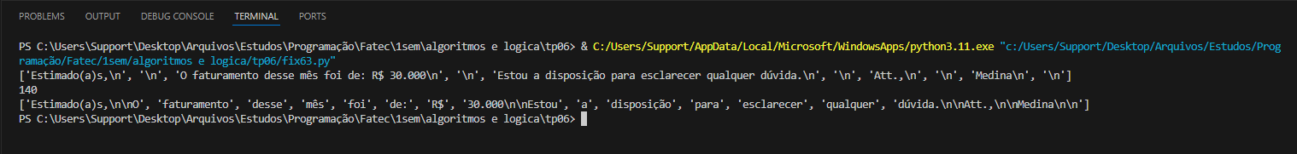

Nota-se que o tamanho do arquivo é de 140 carácteres e a lista de palavras foi criada.

**Questionário**

**1 – C**

**2 – B**

**3 – A**

**4 - B**